Page 157. Exercice 41.
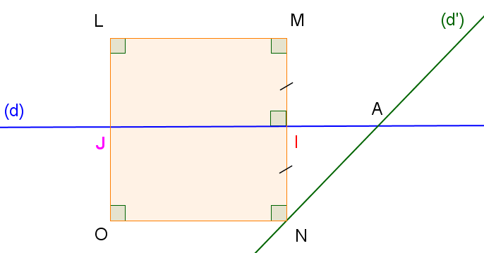
Écris un programme de construction pour la figure suivante.

(d') // (OM)
LM = MN = 5 cm

